Муниципальное казенное учреждение
"Оленёкская централизованная библиотечная система"

ИНФОРМАЦИОННЫЙ ОТЧЕТ

Муниципального казенного учреждения
"Оленёкская централизованная библиотечная система"

за 2023 год

с.Оленек, 2023

СОДЕРЖАНИЕ

1 | Цели, задачи библиотечного обслуживания в Оленекском районе | 3
2 | Материально-техническая база | 4
3 | Основные статистические показатели | 5
4 | Формирование библиотечного фонда | 8
5 | Организация и библиотечное обслуживание населения | 12
4 | Тематические направления работы | 13
5 | Патриотическое воспитание | 13
6 | Краеведческое просвещение | 14
7 | Духовно-нравственное воспитание | 16
8 | Художественно-эстетическое воспитание | 17
9 | Экологическое просвещение | 18
10 | Крупные мероприятия | 18
11 | Библиотечное обслуживание детей | 20
12 | Справочно-библиографическая работа | 22
13 | Библиотечное обслуживание людей с ограниченными возможностями | 25
14 | Внестационарное обслуживания | 26
15 | Любительские клубы и объединения по интересам | 27
16 | Проектная деятельность и участие в конкурсах | 27
17 | Работа ЦПИ, ЦОД | 29
18 | Рекламно-информационная деятельность | 30
19 | Методическая работа | 31
20 | Выводы, задачи на 2024 год | 32

- Цели, задачи библиотечного обслуживания в Оленекском районе
Основной целью библиотек района является качественное, доступное информирование, обслуживание пользователей библиотеки.
Для качественной работы были поставлены цели:
- повышение уровня читательской активности;
- внедрение новых форм работы с пользователями;
- создание условий для обеспечения прав детей, молодежи, инвалидов и других социально незащищенных групп населения на библиотечно - информационное обслуживание.
- осуществление всестороннего раскрытия библиотечного фонда с помощью проведения массовой и индивидуальной работы с пользователями;
- организация библиотечной деятельности на основе использования новейших информационных технологий, предоставления пользователям доступа в корпоративные и глобальные информационные сети;
- модернизация информационно - библиотечного обслуживания населения, расширение номенклатуры библиотечных, информационных и сервисных услуг путем создания единого информационного пространства библиотек Оленекского эвенкийского национального района, внедрения современных информационно - коммуникационных технологий, обновления материально-технической базы библиотек, создания модельных сельских библиотек Оленекского эвенкийского национального района
- Приобщение к изучению национальной культуры, исторического наследия и края;
- Совершенствование системы непрерывного образования и переподготовки
специалистов библиотек МКУ «Оленекская ЦБС»
Задачи:
- Раскрытие потенциала информационных ресурсов библиотеки, создание максимально благоприятных условий для получения социально ценной информации;
- Создание новых библиотечных продуктов и услуг, продвижение их до потребителя;
- Изучение современных форм чтения и их влияния на развитие культуры чтения
- совершенствование справочно - библиографического и информационного обслуживания населения путём применения как традиционных, так инновационных форм и методов библиотечной работы;
- творческая организация работы с детьми, подростками, молодежью и другими группами населения по всем направлениям деятельности;
- распространение среди населения историко - краеведческих, правовых, экологических, информационных знаний;
- Приобщение читателей к художественным традициям национальной культуры;
- Распространение среди населения историко - краеведческих, правовых, экологических, информационных знаний. Содействие нравственному развитию подрастающего поколения, повышению образовательного уровня, творческих способностей подрастающего поколения;
- Расширение круга пользователей и развитие обслуживания удалённых пользователей посредством сервисных услуг на сайте;
- Повышение социального статуса библиотечных работников, престиж профессии «библиотекарь».
- Дальнейшее усовершенствование работы библиотек района как информационных, образовательных и культурных центров на селе.

Материально-техническая база
Библиотеки, размещенные на площади менее 100 кв.м., не соответствуют нормативу, рекомендованному Общероссийским Модельным стандартом деятельности общедоступных библиотек. Следует отметить, что библиотеки района работают в помещениях, не соответствующих санитарно-техническим требованиям и нормам, правилам охраны труда и пожарной безопасности. Библиотеки размещены на малых площадях, что отрицательно сказывается на состоянии библиотечных фондов, их хранении и условиях обслуживания пользователей, острая нехватка площадей хранилищ создают трудности для всех библиотек.
- за центральной улусной библиотекой закреплено здание по адресу: п.Оленек Оленекского улуса РС(Я), ул.Октябрьская,20, площадью 147 кв.м.
- за детской библиотекой закреплено помещение здание этнокультурного центра «Илкит им. А.С. Иванова» с площадью 58,52 кв.м.
- за Жилиндинской сельской библиотекой закреплено помещение по адресу п.Жилинда, площадью 60 кв.м.
- за Харьялахской сельской библиотекой закреплено помещение по адресу п.Харьялах, площадью 40,1 кв.м.
- за Эйикской сельской библиотекой закреплено помещение по адресу п. Эйик, площадью 70 кв.м.
Центральная улусная библиотека находится на первом этаже в здании администрации сельского поселения, в котором на данный момент не проводился капитальный ремонт.
- требуют капитального ремонта – 0.
- аварийных – 0
- в оперативном управлении – 5 библиотек, с площадью 357,1 кв. м.
- арендованных – 0

Здание центральной районной библиотеки деревянное, 1984 г постройки. Каждый год ухудшается его состояние. Требует капитального ремонта по утеплению отдела абонемент. Нам хочется, чтобы наша библиотека стала привлекательной как для досуга, так и для получения информации для всех возрастных групп жителей нашего района.
Администрация районной центральной библиотеки на уровне района подняла вопрос о строительстве нового здания, которое отвечает современным требованиям.
Следует отметить, что библиотеки района работают в помещениях, не соответствующих санитарно-техническим требованиям и нормам. Библиотеки размещены на малых площадях, что отрицательно сказывается на состоянии библиотечных фондов, их хранении и условиях обслуживания пользователей, острая нехватка площадей хранилищ создают трудности для всех библиотек.

. Создание модельных библиотек в рамках реализации национальных, федеральных и региональных, муниципальных проектов и программ:
В Оленекском районе функционируют четыре модельных библиотеки:
Всего: 4. Харьялахская сельская библиотека, Детская районная модельная библиотека по национальному проекту «Культура» - 2, сельского поселения – 2 (Эйикская сельская модельная библиотека, Жилиндинская сельская модельная библиотека)
Харьялахская сельская библиотека победила в конкурсном отборе на предоставление субсидии из государственного бюджета Республики Саха (Якутия) в рамках реализации регионального проекта «Создание условий для реализации творческого потенциала нации» (Творческие люди) национального проекта «Культура» в 2023 году на мероприятие «Государственная поддержка лучших сельских учреждений культуры», получила субсидию в размере 101010,11 рублей. На средства были выкуплены выставочные стеллажи и подвесная карта Оленекского района с подсветкой.
Харьялахская сельская библиотека в 2023 году выиграла субсидии в размере 800 тысяч рублей в рамках национальной программы «Культура».

Основные статистические показатели на 2023 г

Сегодня библиотека является полноправным участником социокультурного процесса, играет определенную роль в жизни местного сообщества. За ней закрепился имидж учреждения, способного оказать информационную поддержку в решении актуальных проблем, относящихся к сфере экономики, права, образования, культуры. Этому во многом способствует модернизация, благодаря которой новые информационные технологии стали доступны жителям наслега, а именно:
- созданы условия для максимальной доступности пользователей к информации в сетях;
- продолжена работа по формированию правовой культуры пользователей;
- используются инновационные формы работы при проведении публичных мероприятий;
- расширился круг социального партнерства, что повлияло на положительный имидж библиотеки.

Основные контрольные показатели за 2023 год.

Наименование | Читатели |  | Книговыдача |  | Посещение
 | план | выполн. | план | выполн. | план | выполн.
Центральная районная библиотека | 1280 | 1312 | 13005 | 18290 | 10785 | 12066
Детская модельная районная библиотека | 748 | 758 | 10230 | 12856 | 5258 | 8036
Жилиндинская сельская библиотека | 360 | 491 | 4100 | 6020 | 2439 | 3172
Харыялахская модельная сельская библиотека | 390 | 433 | 4460 | 4053 | 2687 | 3674
Эйиеская модельная сельская библиотека | 222 | 258 | 2420 | 1660 | 949 | 1337
всего | 3000 | 3252 | 34215 | 42879 | 22118 | 28285

Динамика показателей деятельности МКУ «Оленекская ЦБС»
Показатели | 2021 | 2022 | 2023 |  | Динамика  +, -
Количество пользователей | 3158 | 3082 | 3252 |  | +170
до 14 лет включительно | 892 | 920 | 795 | -125
молодежь от 15 до 30 лет | 235 | 295 | 468 | +173
Количество пользователей, обслуженных во внестационарных условиях | 808 | 238 | 258 | +20
Количество посещений | 26161 | 29408 | 28285 | -1123
Количество посещений массовых мероприятий | 3651 | 2660 | 3710 | + 1050
Число культурно-просветительных мероприятий | 107 | 105 | 188 | +83
Количество обращений к библиотеке | 2628 | 4156 | 5216 | +106
Количество выданных документов | 38226 | 41177 | 42879 | +1700
Выдано в стационарном режиме | 28631 | 38044 | 41300 | -3256
Выдано во внестационарном режиме | 9595 | 3133 | 1579 | -1554
Читаемость | 12,1 | 13,3 | 13,2 | - 0,1
Посещаемость | 8,2 | 9,5 | 8,7 | -0,80
Обращаемость кн. ф. | 0,6 | 0,7 | 0,8 | +0,1
Документообеспеченность  на 1 пользователя  на 1 жителя  % обновляемости | 17,6  12,8  2,5 | 18  12,8  2,8 | 16,4  12,2  3,3 | -1,6  -0,6  +0,5

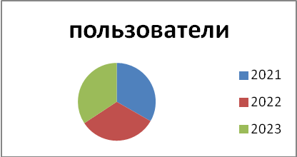
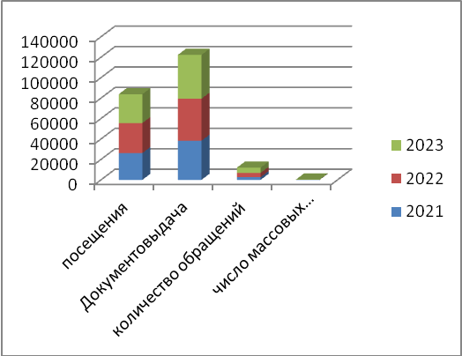

В целом по итогам 2023 года статистические показатели по количеству пользователей, посещений и документовыдачи библиотек Оленекской ЦБС выполнены.
В 2023 году количество пользователей составило 3252. Увеличение пользователей по сравнению на 170 пользователей, чем в прошлом году (3082), что обусловлено ростом количества пользователей среднего возраста и командировочных. Показатель посещения библиотек Оленекской ЦБС в 2023 году составил 28285. При плане 22118. На 1123 меньше, чем в прошлом году. Посещение массовых мероприятий в Оленекской ЦБС увеличилось (+83) по сравнению с прошлым годом и составило 3710. Количество документовыдачи составило 42879, что 1700 больше чем в 2022 г. Охват библиотечным обслуживанием населения муниципального района «Оленекский эвенкийский национальный район» в отчетном году составил 74,5 % на 3,04 больше охвата населения, чем в прошлом году.
Увеличилось (+ 4) количество библиотечных работников Оленекской ЦБС, прошедших повышение квалификации и профессиональную переподготовку, в т.ч. в дистанционной форме на базе федеральных и республиканских вузов культуры, по сравнению с прошлым годом и составило 6, что составляет 90,0 % от общего числа работников основного персонала. Уменьшилось на 1 количество работников в возрасте до 30 лет из числа основного персонала библиотек, по сравнению с прошлым годом и составило 1.
относительные показатели деятельности МКУ «Оленекская ЦБС»

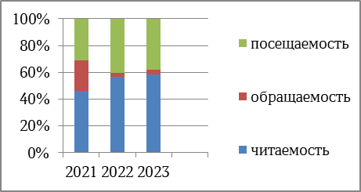

Показатель читаемости на протяжении 2021-2023 гг. имеет отрицательную динамику и снизился на 0,1 и составит 13,2. Среди библиотек Оленекского района самый высокий показатель читаемости в 2023 года показывает Детская районная модельная библиотека, что можно объяснить в летнее время работала лагерь дневного пребывания.
Посещаемость библиотек наиболее высокая наблюдается в детской районной модельной и центральной районной библиотеках.
Показатель обращаемости фонда характеризуется стабильностью и держится на 0,8, что является о планомерной работе с фондами библиотек.
Документообеспеченность на 1 жителя составляет 12,2, на одного пользователя составляет 16,4. Высокие показатели наблюдается в Эйикской сельской библиотеке на 1 жителя 37,9 и на одного читателя 50,9.

7. ФОРМИРОВАНИЕ БИБЛИОТЕЧНОГО ФОНДА

Объем библиотечного фонда МКУ «Оленекская ЦБС»на 1.01.2024 года составляет 53353экземпляров документов на различных носителях информации, в том числев Жилиндинской сельской модельной библиотеке –7844 экз., Харьялахской сельской библиотеке – 6942 экз., Эйикской сельской модельной библиотеке- 13136 экз., Детской модельной библиотеке – 7841 экз., ЦБ – 17590 экз. книг. Фонд библиотек универсальный. В его состав входи книги и брошюры, документы на электронных носителях. Ответственность за хранение и использование фонда несут главные библиотекари сельских библиотек района, в ведении которых они находятся. За отчетный 2023 год основными источниками при комплектовании книжного фонда являются: ООО Библиотечный коллектор «Мир Знаний», АО НИК «Айар», Национальная библиотека РС (Я), книги полученные в дар от пользователей, обязательный местный экземпляр, подписки на периодику и книга почтой. На комплектование библиотечного фонда в 2023 году выделено всего 1 187 578,27рб. (один миллион сто восемьдесят семь тысяч пятьсот семьдесят восемь рублей 27 копеек) на комплектование книжных фондов 860 707,33рублей (восемьсот шестьдесят тысяч семьсот семь рублей 33 копеек) на подписку периодической печати 326 870,94 рубля.(триста двадцать шесть тысяч восемьсот семьдесят рублей 94 копейки).

Анализ статистических показателей
Библиотечный фонд на 01.01.2024 года насчитывает 53353 экземпляров документов различных видов. Из общего фонда отраслевой состав поступлений показал, что большую его часть составляют издания по художественной литературе – 30.0%, общественно-политическая литература – 35,5%, по языкознанию – 7.4%, естественнонаучная литература – 7.6%. По остальным отраслям знаний соотношение литературы примерно одинаковое. Процент поступления литературы для детей составляет – 15.4%.

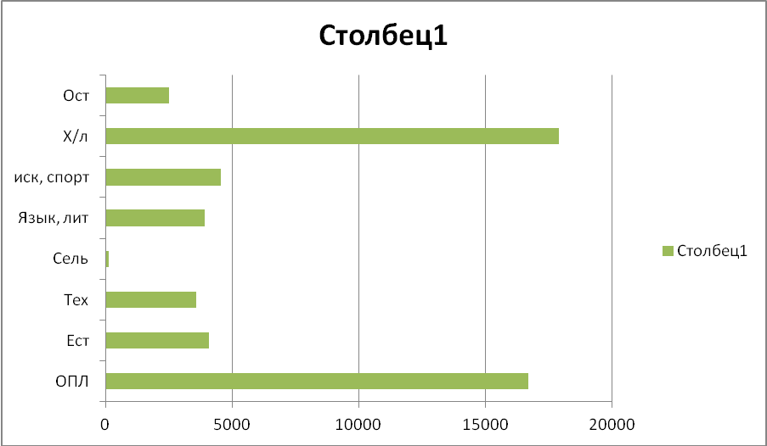

Движение документного фонда МКУ «Оленекская ЦБС»
Показатели | 2021 год | 2022 год | 2023 год | Динамика за 2020-2022 (+-)
Поступило | 1382 | 1590 | 1834 | +452
Выбыло | 414 | 1764 | 4021 | +2257
Состоит | 55714 | 55540 | 53353 | -2187
В течение последних трех лет наблюдается отрицательная динамика объёма библиотечного фонда. Списание документов превышает новые поступления, что связано с большим количеством ветхой и устаревшей по содержанию литературы.

Движение документного фонда МКУ «ОЦБС» за 2023 г.
 | Состоит 01.01.2023 | Поступило  2023 г | Выбыло  2023 г. | Состоит 01.01.2024 | + -
По с/библ | 27142 | 1080 | 300 | 27922 | +780
РБ | 20363 | 351 | 3124 | 17590 | -2773
ДБ | 8035 | 403 | 597 | 7841 | -194
Всего: | 55540 | 1834 | 4021 | 53353 | -2187
По сравнению с 2021 г. поступление в фонд библиотеки составило 1382 экз. документов, в 2022 г. – 1590экземпляров,а за 2023 г. поступление составило 1834 экз., из них по федеральной субсидии 140 экз. книг. Анализ ситуации в области текущего комплектования показал, что в 2023 г. объем новых поступлений увеличилось на 244экземпляров.Средний показатель обновляемости фонда по ЦБС составляет 3,3 %.
Показатель по нормативу поступлений документов в расчете на 1000 жителей на протяжении последних трех лет не стабилен (2021 г.- 320,4, 2022 г.- 368,6, 2023 г.-563,96). В 2023 году норматив ЮНЕСКО (250 документов в год на 1000 жителей) выполнен на 225,58%.
Обновляемость фонда в 2023 г. всего составила 3,3 %(2021 г.- 2,5%, 2022 г.- 2,8),
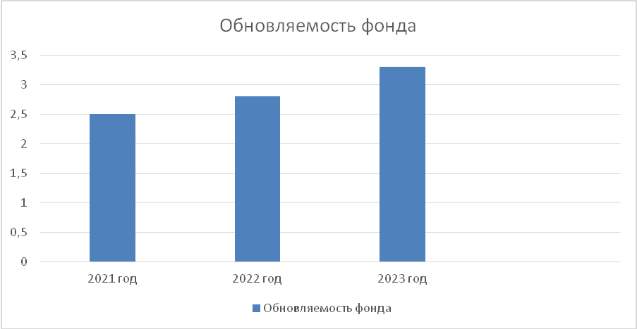
Представленная динамика состояния фонда подтверждает факт ежегодного роста количества новых поступлений(книгообеспеченность в районе – 12,2%).

Эффективность деятельности ОКиО по основным показателям:
показатели | 2021 год |  | 2022 год |  | 2023 год
 | Кол-во | % | Кол-во | % | Кол-во | %
Книжный фонд | 55714 |  | 55714 |  | 53353
Книгообеспеченность на 1 жителя |  | 12,8 |  | 12,8 |  | 12,2
Книгообеспеченность на 1 читателя |  | 17,6 |  | 17,6 |  | 16,4
читаемость |  | 12,10 |  | 12,10 |  | 13,1
посещаемость |  | 8,2 |  | 8,2 |  | 8,6
Обращаемость фонда |  | 0,6 |  | 0,6 |  | 0,8
Обновляемость фонда |  | 2,5 |  | 2,5 |  | 3,3
Показатель обращаемости библиотечного фонда - 0,7. Республиканский показатель обращаемости библиотечного фонда – 0,8, а в показатель обращаемости Оленекской ЦБС низкий.
В 2023 году из фондов библиотек было исключено 4021экз. документов, из них на якутском языке 103 экз., по причине непригодности к дальнейшему использованию, после аварии в системе отопления в здании библиотеки.
Финансирование комплектования
На комплектование фондов израсходованы следующие суммы:
Год | На подписку (руб.) | На комплект. книжным фондом (руб.) | На ЛитРес (руб.) | НП «Культура»  На комплект. книжным фондом (руб.) | Федеральная субсидия | Итог
2023 | 318707,33 | 542 000,00 | 0 | 50 000 | 0 | 860,707,33

На комплектование библиотечного фонда в 2023 году выделено 1 187 578,27 руб., из них федеральная субсидия 50 000рб. По программе НП «Культура» в Харьялахский филиал.
На подписку периодической печати выделено 296 199,89 рублей. Из этой суммы использовали на подписку на 2 полугодие 2023 г.170 682,08 р. (центральные - 69 наименований, республиканские 34 наименований). На 1 полугодие 2024 г. сумма 156 188,86рб. (центральные 71 наименований, а республиканские 48 наименований). Между тем, стоимость печатной продукции с каждым годом растет. Подписку сельских библиотек финансирует наслежные администрации на сумму 40,000 рб в год.

Подписка МКУ «ОЦБС» за 3 года.
Наименование | 2022 |  | 2023 |  | 2024
 | 1 пол | 2 пол | 1 пол | 2 пол | 1 пол | 2 пол
ЦБ | 58329,09 | 64078,78 | 68407,85 | 64855,35 | 58097,88
ДБ | 29771,60 | 30563,49 | 29866,93 | 30457,59 | 33247,97
Ф1 | 22608,12 | 16266,55 | 20047,47 | 25906,11 | 18237,70
Ф2 | 34568,29 | 20794,32 | 29703 | 33859,51 | 28423,34
Ф3 | 19017,96 | 16471,50 | 17740,92 | 15603,52 | 18181,97
Итог | 164295,06 | 291675,40 | 165766,20 | 170682,08 | 156188,86

Обеспечение сохранности библиотечного фонда.

Сохранность библиотечных фондов - проблема комплексная. Библиотеки сельских филиалов расположены в сельских домах культуры, в приспособленных комнатах и к сожалению не всегда с соблюдением архитектурно-планировочных и строительных норм, размеров площадей, нормативных требований к температурно-влажностному режиму, общие санитарно-гигиенические требования к воздуху рабочей зоны, гигиенические требования к микроклимату производственных помещений. Сотрудники библиотек стараются обеспечивать сохранность фонда, продлить физическое состояние документов, находя оптимальные решения при размещении библиотечного фонда. Соблюдая по мере возможности температурный режим, проветривание помещений, регулярно проводятся санитарные дни, принимаются меры по борьбе с грызунами, проводится мелкий ремонт книг, Текущей работой по сохранности фондов являются: при записи в библиотеку проводятся групповые и индивидуальные беседы с читателями по сохранности книжного фонда; ограничение доступа к фондам в верхней одежде; борьба с читательской задолженностью; мелкий ремонт книг проводится собственными силами. Переплетные и реставрационные работы не ведутся. Газеты и журналы регулярно подшиваются.
Переплетные и реставрационные работы в библиотеках не ведутся из-за отсутствия специального оборудования и специалиста. Работники библиотек занимаются мелким ремонтом книг самостоятельно.
В библиотеках МКУ «Оленекская ЦБС» соблюдается санитарно-гигиенические режим хранения. Один раз в месяц в каждой библиотеке проходит санитарный день. С персоналом регулярно проводится инструктаж по вопросам работы с фоном.

Краткие выводы по разделу
В течение 2024 года требования по сохранности фондов в библиотеках МКУ «Оленекская ЦБС» соблюдались, регулярно проводились санитарные дни.
В целом работниками ОКиО за отчетный год проведена значительная работа обновлению книжного фонда библиотек улуса.

Итог движения книжного фонда 2023 г.

 | Состояло на 01.01.2022 |  | Поступило 2023 г. |  |  |  | Выбыло за 2023 |  |  | Состоит на 01.01.2024 г.
 | Экз. | На я/я | Экз. | % | На я/я | КМНС | Экз. | % | На я/я | Экз. | На я/я
ЦРБ | 20363 | 1574 | 351 |  | 112 |  | 3124 |  | 37 | 17590 | 1649
ЦДБ | 8035 | 1172 | 403 |  | 54 | 1 | 597 |  | 29 | 7841 | 1197
ЖСФ | 7579 | 2478 | 357 |  | 90 |  | 92 |  | 12 | 7844 | 2556
ХСФ | 6619 | 2281 | 413 |  | 92 | 1 | 90 |  | 14 | 6942 | 2359
ЭСФ | 12944 | 2263 | 310 |  | 86 |  | 118 |  | 11 | 13136 | 2338
Итого по ЦБС | 55540 | 9768 | 1834 | 3,3 | 434 | 2 | 4021 | 7,2 | 103 | 53353 | 10099

ОРГАНИЗАЦИЯ И БИБЛИОТЕЧНОЕ ОБСЛУЖИВАНИЕ НАСЕЛЕНИЯ

Обслуживание читателей — главный вид библиотечной деятельности. В настоящее время библиотеки, как социальные институты, предназначены предоставлять широкую и полную информацию читателю для решения различных жизненных проблем, то есть способствовать социализации личности в современном обществе. Население Оленекского эвенкийского национального района обслуживалось на базе 5 муниципальных библиотек. Все структурные подразделения представляли свою деятельность в стенах библиотеки и в социальных сетях. Библиотеки по-прежнему координировали с общеобразовательными школами, детскими учреждениями, социальным комплексом социальной защиты семьи и детей, Советом ветеранов, обществом инвалидов, реабилитационным центром престарелых и инвалидов. Библиотеки выступают в качестве центров межличностного общения и культурного досуга через разнообразные формы и методы массовой работы.
В течение года библиотеками МКУ "Оленекская ЦБС" было проведено массовых мероприятий, в которых приняли участие человек. В течение года библиотекам приходилось работать с читателем в режиме офлайн и режиме онлайн.
В условиях приостановки проведения культурно-массовых мероприятий библиотекари, как и в прошлом году, вели активно свою работу в социальных сетях. В своих аккаунтах размещали большое количество информации различной тематики: – обзоры и фотографии книжно -иллюстрированных выставок, приуроченных к памятным датам и государственным праздникам; – информационные посты, презентации и видеоролики о писателях юбилярах, книгах-юбилярах; – мастер-классы по изготовлению различных поделок; – обзоры книг и журналов. Также проводились онлайн-акции, конкурсы, благодаря освоению многих программ, для пользователей Интернета создавались видеоролики, презентации, видеообзоры.
В целях продвижения библиотеки и библиотечных услуг применялись различные формы рекламы —афиши, приглашения, презентации. Также стояла задача привлекать читателей на сайт МКУ «ОЦБС» https://оленекская-цбс.рф, соцсетях "ВКонтакте", "Телеграм" У Оленекской детской модельной библиотеки есть договор с ЕИС «МУЗЫКА и КУЛЬТУРА», адрес https://olenek-lib.saha.muzkult.ru/. В ней освещаются планы, отчеты и все мероприятия, проводимые библиотекой. Количество визитов 2087, просмотры 2087, на сайте стоит счетчик «Спутник аналитика». В октябре был создан канал на Российском видеохостинге и агрегаторе лицензионного видеоконтента «RUTUBE», там публикуются все мероприятии, выставки проводимые библиотекой и социальные ролики снятые библиотекой https://rutube.ru/channel/27801313/ где систематически размещается информация о библиотеках, обновляются новости и афиша мероприятий библиотек, а также просто интересная информация, которая может заинтересовать читателя. Выставочная работа. Для привлечения читателей и раскрытия книжного фонда библиотеки оформляют книжные экспозиции, яркие, красочные книжные выставки различных форм, например, выставка-размышление, выставка-портрет, выставка-загадка, выставка-игра, выставка-рекомендация и т. д. Выставки работали в течение года, привлекая пользователей, это позволяло наиболее полно раскрыть книжный фонд, повысить книговыдачу.
По инициативе главы республики Айсена Николаева, в этом году началось распределение социально-значимой краеведческой литературы по всем библиотекам республики.
В честь Дня тугунка, книги первой получила Оленекская централизованная библиотечная система из рук Главы Республики РС (Я) Айсена Сергеевича Николаева.

ТЕМАТИЧЕСКИЕ НАПРАВЛЕНИЯ РАБОТЫ

Патриотического воспитание

Одним из главных направлений работы библиотекаря является гражданско-патриотическое воспитание подрастающего поколения. Патриотическое воспитание всегда являлось одной из важнейших задач современной школы, ведь именно в этом возрасте есть все предпосылки для привития священного чувства любви к Родине. Главная цель работы библиотеки – формирование патриотического сознания школьников, молодежи через приобщение к чтению с использованием информационных технологий.
Практически ко всем государственным праздникам и Дням воинской славы России в библиотеках проводятся мероприятия по различным формам работы: акции, конкурсы, патриотические часы, уроки истории и многое другое.
Центральная районная библиотека проводит акцию «Тепло материнских рук» для сбора теплых вещей. Вместе с этой акцией мы делимся сердечностью и добротой с нашими мобилизованными солдатами. В акции приняли участие все учреждения, общественные объединения, ветераны, дети, молодежь для мобилизованных на СВО теплых вещей. Акция «Тепло материнских рук» продолжается. Регулярно проводится сбор средств на поддержку специальной военной операции благотворительным фондом «Сигундэр».
Совместно со специалистом отдела семьи, молодежи и спорта администрации муниципального района " Оленекский эвенкийский национальный район" в библиотеке для детей и молодежи проведен Всероссийский урок памяти «Блокадный хлеб», посвященный Дню полного освобождения Ленинграда от фашистской блокады. Был показ документальный фильм "Блокада Ленинграда глазами детей", после просмотра была проведена викторина "80 лет Великому прорыву". Библиотекари района провели уроки мужества «Дети блокадного Лениграда». Провели беседу присутствующим о тяжелых днях войны, о детях, которые жили в блокадном Ленинграде, о записях в дневнике ленинградской школьницы Тани Савичевой. Большое впечатление на школьников произвела рассказ о норме хлеба блокадников хлеба в блокадном Ленинграде. Дети узнали о норме хлеба блокадников, о том, что значили в то время хлебные карточки. И, конечно же, звучали стихи, написанные о блокадных днях. В конце мероприятия школьники пришли к выводу, что подвиг детей блокады учит мужеству, стойкости и безграничной любви к Родине.
Библиотекарями Оленекской библиотеки проведены урок памяти посвященные к 80-летию со дня окончания Сталинградской битвы «200 дней — 200 ночей» и интеллектуальная игра-викторина «По следам Сталинградской битвы» с участием учащихся 7 — 9 классов МБОУ «Оленекская средняя школа» им. Х.М.Николаева.
В Оленекской детской модельной библиотеке февраль месяц был посвящен 80-летию со дня сражения на озере Ильмень. В течении месяца были организованы библиотечные уроки, часы мужества, викторины, книжная выставка, организовали кинопоказ фильма "Журавли над Ильменем"(2005 года, режиссер Никита Аржаков). Часы мужества для старшеклассников « 80 лет со дня гибели воинов-якутян при форсировании озеро Ильмен в годы Великой Отечественной войны (1943), поэтический флешмоб "Я помню! Я горжусь!"
Совместно с центром социальной помощи семье и детям с. Оленек в библиотеке проведена всероссийская акция "Письмо солдату". В акции приняли участие молодежь, которые работают в разных отраслях наслега. Отрадно, что они очень активно участвуют в акции.
29 сентября 2022 года исполнилось 80 лет подпольной антифашистской комсомольской организации «Молодая гвардия», которая действовала в годы Великой Отечественной войны в городе Краснодон. С 14 го по 19 ноября была организована неделя «По дорогам Молодой гвардии» совместно с управлением образования. Вся неделя была насыщена событиями с духом патриотизма, учащиеся и молодежь активно участвовали во всех проводимых мероприятиях. Библиотекари района проводили уроки-мужества, беседы, лекции, квест игры.
В преддверии выборов депутатов организована книжно - иллюстративная выставка "Читаем. Думаем. Выбираем" из фонда читального зала. Выставка призвана активизировать гражданскую позицию, убедить всех в необходимости выполнять свой гражданский долг, голосуя на выборах. на выставке представлены книги, учебники и периодические издания, посвященные истории и современности избирательного права.
День Российского флага – это праздник всех поколений россиян, дань уважения истории великой страны. Трехцветный стяг неразрывно связан со становлением Российского государства, он стал символом военных побед и достижений. Этот праздник вызывает в нас чувство гордости за свою великую страну, за наших соотечественников.
В этот день в ЭКЦ «Сандал» библиотекарем Эйикской сельской модельной библиотеки проведен мероприятия посвященные главному символу Российской Федерации.
Совершили мероприятия экскурс в историю возникновения флага в Российской Федерации, разгадывали загадки, вспоминали пословицы и поговорки о флаге, а также приняли участие в викторине на знание главных символов Российской Федерации. В заключение мероприятия дети прослушали Гимн России.
Библиотекари приняли в конкурсе театрализованных представлений "Салют Победы" среди трудовых коллективов и заняли почетное третье место. Ведущий библиограф Наталья Денисовна получила специальный приз за «Лучший сценарий».
27 сентября по всей Республике Саха Якутия отмечается День Государственности. В честь праздника работниками библиотеки проведено возложение цветов памятнику И.Е.Винокурова - выдающемуся государственному и политическому деятелю Якутии. С поздравлением выступили первый заместитель главы МР "Оленекский эвенкийский национальный район" И.А.Саввинов, председатель Совета ветеранов В.С.Гаврильева и молодой специалист Егор Николаев.
Библиотекарь детской модельной библиотеки Юшкевич Ю.В. принял участие в творческом конкурсе «Молодые северяне о себе и своем народе – Память Победы»

Краеведческий отдел

Краеведение всегда было и остается одним из основных направлений деятельности библиотек.
Библиотуризм на формате экскурсии "Вдоль по улицам - в литературный мир". Библиотекари с. Оленек продумывали мини-путешествия по достопримечательностями села для воспитанников летнего лагеря "Дылачакаан" Оленекской общеообразовательной школы им Х.М.Николаева, чтоб помочь им посмотреть на родные улицы под другим углом зрения. Маршрут начался с дома, в котором жил Николай Афанасьевич Винокуров, автор книг для детей "Светлая дорога", "Аата, минньигэЬин" для активизации внимания прочли отрывок из его произведения. Конечной остановкой путешествия является библиотека, на территории которой установлен бюст выдающегося государственного и политического деятеля Якутии Ильи Егоровича Винокурова. Возле памятника прошла громкая читка стихотворения Семена Николаевича Гаврильева "Биьиги Ылдьаабыт дэЬэллэр", а так же библиотекарь детской модельной библиотеки ознакомил с картой из республиканского детского литературно-художественного журнала для детей "Чуораанчык". Задача состояла в том, чтобы заинтересовать детей краеведением и историческими местами родного села. И дать им возможность активно провести досуг на свежем воздухе.
03 марта 2023 года в стенах Оленекской библиотеки прошла просветительская акция «Роббековский диктант». Акция посвящена памяти ученого-лингвиста, североведа Василия Афанасьевича Роббек.
В Оленекском районе в марте месяце состоялся 9 Суглан молодежи коренных малочисленных народов Севера. Центральная библиотека провела брейн-ринг для участников 9 Суглана КМНС и 1 межрегионального слета молодых оленеводов.
К 85-летию многоуважаемого ветерана труда, заслуженного ветеринарного врача сельского хозяйства РС(Я), почетного гражданина Оленекского эвенкийского национального района Василия Афанасьевича Христофорова в этнокультурном центре "Илкит" библиотекарями районной библиотеки был проведен праздничный юбилейный вечер. Организовано книжная выставка книг самого автора Василия Афанасьевича "Василий Афанасьевич кинигэтин долбуура".
Выпустили приложение в журнале для детей «Чуораанчык» карту "Памятники и скверы села Оленек " где можно с помощью ссылкой QR-кодом узнать историю Оленекского района.
В третье воскресенье августа в Оленекском районе отмечается праздник – День Оленекского тугунка. Данный праздник был официально утвержден Постановлением Главы МР "Оленекского эвенкийского национального района" № 196 от 15 июля 2021 г. Нужно отметить, что День тугунка является одним из национальных праздником нашего района. Традиционно к этому дню приурочено проведение районного соревнования по спортивной рыбалке. Перед соревнованием библиотекари центральной и детской библиотек провели обряд прошения, замаливания реки Матушки Оленек. Капитаны заходят в воду и опускают Сапкай (блогословение к реке). При этом обязательно просят благословения у Байаная.
25 сентября в нашу библиотеку посетила Варвара Степановна Федорова ученый, кандидат биологических наук, эзотерик. Как биолог Варвара Степановна рассказала о прекрасном цветке подснежнике. И подарила на память свою книгу "НьургуЬуннар 100 ырыа".
Через всю жизнь человек проносит любовь к уголку, где он родился и вырос, где жили его предки, и живет он сам. В Оленекской центральной библиотеке прошла встреча с Натальей Филипповной Сивцевой - автором, краеведом, почетным гражданином Оленекского района и просто прекрасным рассказчиком. Пришли те, кто любит краеведение, любит историю родного края, ведь каждая встреча с Натальей Сивцевой – это обязательно какая-то новая, ранее неизвестная, страничка истории, новые повороты в уже известных фактах. В последнее время вырос интерес к изучению истории семей, повседневной истории человека. Сегодня генеалогия, или историческое родословие, Наталья Сивцева представила макет книги «О тунгусах Вилюйского улуса". Эта книга интересна не только как историческое описание истории на примере конкретных живших в Вилюе, но и как энциклопедия по поиску своих корней, восстановлению утраченных звеньев цепочки истории своего рода. Библиотекарь Валентина Саввична поблагодарила Н. Сивцеву за то, что она всегда находит время для встречи с читателями
В день Оленекского эвенкийского национального района была проведена квест-игра "Мой родной край" для учащихся старших классов. Всего приняло участие 6 человек. По заданию квеста участники должны были пройти 8 станций с различными заданиями на тему родного края. Обладатели призовых мест были награждены денежными призами. Остальным участникам были вручены сертификаты об участии в квесте.

Духовно-нравственное воспитание

Духовно - нравственное воспитание в библиотеках является одним из приоритетных направлений в работе. И это не случайно, ведь нравственное развитие в человеке связано с его духовным развитием. Воспитанный и читающий человек никогда не сойдёт с правильного пути. И именно поэтому зачастую библиотеку называют «храмом книги», а само слово «храм» ассоциируется в сознании человека с духовным храмом, следовательно, духовное просвещение и есть ведущее место в библиотеке. Нравственное воспитание решает такие задачи, как формирование нравственных понятий, суждений, чувств и убеждений, навыков и привычек поведения, соответствующих нормам общества.
24 мая отмечается День славянской письменности и культуры, посвящённый Кириллу и Мефодию — создателям славянской азбуки. Этот день нам напоминает об истоках нашей духовности. К этой дате в день славянской письменности и культуры в Харьялахской библиотеке была проведена познавательная программа "Как хорошо уметь писать!" для воспитанников детского сада.
8 июля отмечается праздник День семьи, любви и верности. Семья — это дом. Семья — это мир, где царят любовь и преданность. Это радость и печали. Это привычки и традиции. Это крепость, за стенами которой могут царить лишь покой и любовь. Семья для каждого из нас — самое главное, самое нужное в жизни. Мероприятия, посвящённые этому замечательному празднику, прошли во всех библиотеках района.
В Оленекской центральной районной библиотеке состоялся вечер «Под покровом Петра и Февронии», посвящённый Дню семьи, любви и верности. Проводили поэтические конкурсы на тему семьи, любви и верности. Семьи получили два комплекта карточек состоящих из половинок цветков ромашки. В одном комплекте – начало пословицы о семье и о любви, в другом – окончание. Семьи составили десять пословиц, соединив половинки по смыслу.
В библиотеках с. Харыялах, с. Жилинда библиотекари подготовили и провели мастер-классы «Цветок любви и верности — ромашка». Дети с удовольствием занимались изготовлением этого замечательного цветка и фотографировались с ним

Художественно-эстетическое воспитание

Цель этого направления — воспитание и привитие любви к искусству, литературе, музыке. Библиотеки оформляют книжно-иллюстрированные выставки по писателям-юбилярам, знакомя читателей с их жизнью и творчеством. Ежегодно литературный мир отмечает десятки юбилеев гениев пера! Благодаря их произведениям каждый человек может окунуться в чарующий мир отечественной и мировой литературы.
2023 – Год празднования 100-летия со дня рождения Р. Г. Гамзатова (Указ Президента РФ от 1 июля 2021 г. № 383). В Оленекской районной библиотеке прошло литературно-поэтическое мероприятие «Есть жизни человеческой мгновенье…», посвященное 100-летию со дня рождения Расула Гамзатов народного поэта Дагестана, Героя Социалистического Труда, Лауреату Ленинской и Государственной премий. Библиотекарь познакомила учащихся с жизнью и творчеством поэта, раскрыла многообразие таланта Р.Гамзатова. Рассказала об истории создания песни «Журавли». Показали мастер класс оригами "Журавли". В августе месяце ученик 10 класса Оленекской СОШ им. Х. М. Николаева, Амир Даветов участвовал во Всероссийском конкурсе чтецов к 100-летию Р. Гамзатова "Читаем Гамзатова всей страной" г. Москвы, награжден дипломом за участие.
25 мая прошла пятая сетевая акция #Силакниги. Гостей мероприятия стала художественный руководитель этнокультурного центра «Сандал», мать троих детей, постоянно пользователь библиотеки Людмила Валерьевна Заболоцская которая прочла любимые произведения писателей С. Есенина, Н. Гумилева. Дети обсудили и прочли стихи, отвечали на вопросы. Пушкинский день в России это знаменательный день не только в литературе, но и для каждого человека, любящего великого русского поэта, сумевшего стать современником. Гостей праздника ждала литературная викторина по сказкам А.С. Пушкина. В течение дня работал «Свободный микрофон» в котором жители Оленька читали в слух стихи А.С. Пушкина. Красочно выступили воспитанники лагеря Детской музыкальной школы Т.Л. Данилкиной с постановкой из сказки «Золотая рыбка». Украсили праздник наши уважаемые ветераны труда «НЯРУТКАН» с танцем «Сударушка». Александр Сергеевич Пушкин навсегда вошел в историю не только российской, но и мировой культуры, а праздник Пушкинской поэзии стал поистине Днем всех любителей поэзии, русской литературы.

Экологическое просвещение

Библиотеки Оленекской ЦБС играют большую роль в системе экологического просвещения, воспитания экологической культуры подрастающего поколения.
В библиотеках активно проводится массовая работа в этом направлении, организуются экологические информационные часы, экологические викторины, беседы, обзоры, экологические акции, ролики эко- походы.
В дни летних каникул библиотекарями детской модельной библиотеки была создана группа дневного пребывания «Лето с друзьями». Группа была создана в процессе совместной деятельности Детской модельной библиотеки (Петрова М. Г.) и Филиалом Республиканского психологического центра в Оленекском районе (Николаев А. А.). Вышел социальный ролик с эко-повесткой «Сохраним природу во имя наших детей!» https://youtu.be/OkzRQdfMzIk, где дети показали важность эко-ответственности.
Библиотекари участвовали в акции "Чистый берег". «Я с книгой открываю мир природы»: эко-беседа о русских писателях, которые свое творчество посвятили природе: В.В. Бианки, Ю.Д. Дмитриева, Б.С. Житкова, Е.А. Пермяка, М.М. Пришвина, Н.И. Сладкова и других «Природа – дом, в котором мы живем»: викторина, посвященная дню экологических знаний «Голубенький чистый подснежник-цветок»: мастер-класс открытки-аппликации.
На территории Кирбейского наслега был проведен экологический субботник «Эко весна-2023». Библиотекарь Белолюбская В.Х. активно участвовала по очистке территории, по очистке улиц и придомовых территорий.
В стенах районной библиотеки прошли мероприятия, в рамках Международному дню коренных народов мира состоялась акция "Права народов Сибири, Севера и Дальнего Востока", в ходе которого представители родовых общин встретились с сотрудником инспекции охраны природе Д. Хастаевым. На встрече участие приняли руководители различных ведомств, которые дали соответствующие разъяснения и ответы на вопросы собравшихся. Библиотекари провели викторины, выставки.

ОСНОВНЫЕ МЕРОПРИЯТИЯ

Знаменательное событие, связанное с новым рождением книжного дома, состоялось в рамках регионального проекта «Культурная среда» национального проекта «Культура».
Красную ленточку, в праздничной обстановке, разрезал заместитель главы района Туйаара Павлова вместе с главой наслега Владиславом Николаевым и директором Оленекской библиотечной системы Екатериной Николаевой. Во время мероприятия были озвучены видео-поздравления от первого заместителя министра культуры и духовного развития РС(Я) Афанасия Ноева и заместителя директора по развитию Национальной библиотеки РС(Я) Светланы Поповой. После традиционной церемонии открытия директор Екатерина Васильевна провела первым гостям экскурсию по обновленному помещению, рассказывая о современных стандартах и новых возможностях услуги, предоставляемой библиотекой своим читателям. Теперь, с помощью обновленного дизайна, полностью оснащенного новым оборудованием и техническими возможностями, модельная библиотека села не только повысит качество услуг, но и превратится в информационный, культурный и образовательный центр небольшого арктического наслега. Напомним, весной этого года обычная Харыялахская сельская библиотека, учрежденная еще в далеком 1954 году, стала победителем регионального конкурсного отбора «Культурная среда» и получила субсидию на 800 тысяч рублей.
В июле месяце прошла встреча работников библиотеки с первым заместителем министра культуры и духовного развития РС (Я) Ноевым Афанасием Ивановичем. На встрече обсудили возможность строительства нового здания Оленекской библиотеки. Директор Екатерина Николаева представила краткую информацию о ходе работы библиотек.
По инициативе главы республики Айсена Николаева, в этом году началось распределение социально - значимой краеведческой литературы по всем библиотекам республики. В честь Дня тугунка, книги первой получила наша библиотека из рук Айсена Сергеевича. Список социально - значимой литературы формируется согласно заявкам Союзов писателей, Ассоциации КМНС, отдельных заявок и обращений граждан, запросов читателей.
В районной библиотеке состоялось встреча с сотрудниками ресурсного центра социальной защиты "Победа" г. Якутска. Сотрудники подробно рассказали о порядке оказания государственной социальной помощи на основании социального контрактов РС (Я).
«Библионочь» — ежегодная социально-культурная акция, посвящённая чтению, проходит в апреле по всей России. Цель мероприятия — развитие библиотечного дела, популяризация чтения, организация новых форматов культурного отдыха жителей. В центральной библиотеке прощла акция по программе; 1. "Сила книги" 2. Районная акция Литературный челлендж "Күн аннын күндүлэрэ" к 90-летию со дня рождения местного автора, журналиста Семенова Михаила Николаевича - Амака 3. Дефиле читателя "Учитель, человек, общественный корреспондент".
В Харыялахской сельской библиотеке прошла «Библионочь - 2023», которая подарила всем участникам массу положительных эмоций и незабываемых впечатлений. Общая тема акции – «Читаем вместе» перекликается с Годом педагога и наставника.
В рамках акции была встреча «Учитель, человек, общественный корреспондент» с учителем и наставником молодых учителей и детей МБОУ ХСОШ им. Х. А. Христофорова
Кирилловой Кларой Васильевной. Рассказала о своей трудовой деятельности, о том,
как выбрала профессию учителя.
Библиотекарем была подготовлена литературная программа «Книга –
наставник, книга – учитель и друг!», которая была наполнена
интересными заданиями. Пользователи отвечали на вопросы викторин, загадывали
загадки - обманки, угадывали произведения по иллюстрации.
Пользователи импровизировали экспромтом по сказке «Колобок».
Особым волшебством стал – чтение под фонариком телефона. Все участники читали
книги, шагая в кругу в темноте с фонариком.
Завершилась «Библионочь-2023» зажигательным танцевальным флэшмоб.
2023 – Год педагога и наставника

Президент Российской Федерации Владимир Путин подписал указ об объявлении 2023 Годом педагога и наставника. Учитывая, большое значение указа президента на первое полугодие запланирована проведение ряда мероприятий, главным из которых стала составление брошюры о выдающихся педагогах родного края. Книга-брошюра " Книга и педагог: наставник многих поколений". Действовала постоянно иллюстрированная книжная выставка " Проторенная силой воли жизнь учителей", выставка - словарь "Откуда слово школьное пришло?". Во время акции «Библионочь-2023», которая прошла под единым девизом «Читаем вместе» в рамках Года педагога и наставника в России. Где молодые педагоги и ветераны педагогического образования участвовали квест-игре " Педагогическое путешествие". 5 октября 2023 года в центральной районной библиотеке провели интерактивную игру "Педагог: история и образ в культуре" среди работников образовательных учреждений. В начале мероприятия поздравили участников с днем Учителя. Изначально в игре были запланированы шесть этапов, участники были разделены на 6 команд. Задания были интересными, а иногда сложными. Необычность викторины заключалось в том, что почти каждый ее вопрос прозвучал как творческий. Участники игры дружно выполнили задания и успешно справились с заданиями, что говорит об их глубоких знаниях истории культуры республики и района. Но по мнениям участников игры самым сложным этапом являлось якутские загадки.

2023 год в Республике Саха (Якутия) -Год Труда

При многих обязанностях человека в обществе о нем судят, прежде всего, по труду. Труд помогает раскрыть свою личность, показать свои способности. Вот почему так важно правильно выбрать профессию, в которой можно показать всё своё мастерство.
Книжная выставка «О труде и мастерстве», где представлены книги не только о профессиях и о том, как сделать верный выбор профессии, но и художественные произведения о людях труда, о таких важных человеческих качествах, как терпение, упорство, целеустремленность и трудолюбие. за 2023 года была проведена интерактивная игра среди трудовых коллективов "Знатоки -2023". Участвовало 12 трудовые коллективы. Победителями стали коллектив ЭКЦ «Илкит».

Библиотечное обслуживание детей

Деятельность библиотек МКУ "Оленекская ЦБС" в работе с детьми направлена на создание условий для развития ребёнка, отвечающих его половозрастным, социокультурным и индивидуальным особенностям. Основной целью библиотек является удовлетворение детских потребностей в духовном и интеллектуальном росте, самопознании и самообразовании; интеграция детей в социокультурную среду общества через чтение, обеспечение равного доступа к информации.
Указ «Об объявлении в Российской Федерации Десятилетия детства» подписан Президентом РФ 29 мая 2017 года. В утвержденном Плане основных мероприятий, проводимых в рамках Десятилетия, обозначен пункт №3 «Всестороннее развитие, обучение, воспитание детей», который предполагает, в том числе, и увеличение числа культурных детских мероприятий. В МКУ ОЦБС серьезное внимание уделяется работе с детьми: проводятся интерактивные беседы, мастер-классы, театрализованные представления, дни рождения, детские квесты, школьные и календарные праздники, экскурсии по библиотеке для детей и родителей. Большая часть мероприятий для детей входит в тематическую Программу летнего чтения и досуга «Лето вместе», которая регулярно пополняется новыми мероприятиями. Второй год на территории с. Оленек на базе Детской модельной библиотеки реализуется проект «Лето с друзьями». Организаторами выступают Детская модельная библиотека и филиал Республиканского психологического центра. Группа начала работу: 1 сезон с 19 по 30 июня, 2 сезон с 10 июня по 21 июля.
Лагерь работал по направлениям: патриотическое, экологическое, правовое воспитание, продвижение книги и чтения. Каждый день был посвящен определенной тематике с обязательным учетом интересов детей.
К году труда в Республике Саха (Якутия) мы организовали экскурсии в предприятиях нашего района. Дети познакомились со специальностью «Пожарный», «Ветеринар» «Полиция». За проведенное время в лагере детям организовали экскурсию по памятным местам нашего района, так же каждый день велась активная работа с детьми по проекту «Рекорды детского чтения».
14 февраля ко дню международного дня дарения книг в Оленекском районе при МКУ «Оленекская ЦБС» проведена акция «Подари радость – подари книгу». Акция прошла в Оленекской центральной библиотеке, Оленекской детской модельной библиотеке, Харыялахской сельской библиотеке и в Эйикской сельской модельной библиотеке. Всего в акции приняли участие 29 участников. Поступило 70 книг, 33 журналов и канцтовары. Охвачены 14 семей. От администрации МР «Оленекский эвенкийский национальный район» была приглашена Караваева Марина Николаевна – специалист отдела социальной политики, подарила семьям книги местных авторов. В Кирбейском национальном наслеге принял участие глава наслега Николаев Владислав Васильевич. В Оленекской детской модельной библиотеке были приглашены две семьи Николаевых, которые состоят на учете в СОП. Самый старший участник акции Киреева Клавдия Григорьевна и самый младший участник Караваева Катерина. В Харыялахской сельской библиотеке были приглашены одинокие пожилые читатели, многодетная семья Николаевых, состоящие в СОП семьи Кельциновы, Антипины. Находящиеся в ТЖС семьи Соломоновых, Матвеевых. Учащиеся кочевой школы «Куөнэлэкээн». После вручения участникам были проведены увлекательные викторины.
Все участники почувствовали радость и счастье от празднования Международного Дня Дарения Книг, потому что у каждого на книжной полке появятся новые интересные произведения!
Наши постоянные пользователи библиотеки выступили с флешмобом «Будь первым» на торжественном открытии праздничных мероприятий ко Дню Знаний — 1 сентября «День знаний вместе с нами» полное видео флешмоба можно посмотреть по ссылке https://vk.com/wall-221404497_5.
Детская модельная библиотека совместно с Движением Первых приняли участие в акции «На страницах любимых книг». Несмотря на то, что в современном мире все больше распространяются электронные средства связи, обеспечивающие доступ к огромному массиву информации, классическая бумажная книга не утратила своего значения и остается востребованной в обществе.
В течение года библиотекарями ведется профориентационные работы:
- тематическая программа «Куда пойти трудиться?: профессии, которые ждет село», а так же в феврале прошла Прямая трансляция с педагогами факультета "Библиотечное дело" АГИКиИ.
В 2023 году библиотека продолжает взаимодействовать с учебными образовательными и воспитательными учреждениями: - МБОУ Оленекская общеобразовательная школа им Х.М.Николаева , - отделение социальной помощи семье и детям при ГКУ РС(Я) "Оленекский КЦСЗН при МТиСР(С), - общество инвалидов. Комплексно вводить изменения в общество подростков, в их досуг, посредством специальных библиотечных мероприятий, направленных на поддержку и развитие нравственности. В беседах с трудными подростками апеллировать к его сильным качествам, правильно их использовать, развивать в пределах компетенции. В стенах библиотеки совместно с представителем ГАУ МФЦ Оленекского МР РС (Я) прошел инфоурок по Пушкинской карте для учеников 7 классов.
В Оленекской детской модельной библиотеке состоялся беседа -консультация «Под защитой закона», в рамках которого 12 школьников приняли участие в просветительской встрече с и.о. прокурора Оленекского района Муксуновым С. П., начальником следственной группы Отделения МВД России по Оленекскому району Семеновой М.В., инспектором ПДН Отделение МВД России по Оленекскому району Ким Р.Р.
Профилактика правонарушений среди несовершеннолетних и пропаганда правовых знаний стала основной целью встречи. В ходе мероприятия обсуждались вопросы безопасности жизни и здоровья ребят, их ответственности за сохранность личных вещей, за совершение таких преступлений, как кража, грабеж, вымогательство, причинение телесных повреждений. Немаловажным моментов в ходе мероприятия стал информационный диалог -рассуждение: как подростку не стать жертвой преступления. Ребята активно присоединились к беседе, приводя собственные примеры из повседневной жизни. Юным Оленекцам было рассказано, с каких лет наступает уголовная ответственность, и какие наказания применяются за совершение преступлений. Подростки познакомились с Кодексом РФ «Об административных правонарушениях», Уголовным кодексом РФ и с неотъемлемыми правами, закрепленными в Конвенции о правах ребенка.
На многочисленные вопросы ребят приглашенные гости дали полные ответы.
Встреча была интересной и познавательной. Ребята в свою очередь пообещали быть законопослушными гражданами своей страны.

Справочно-библиографическая работа за 2023 г

В библиотеках Оленекского района применяются различные формы справочно-библиографического обслуживания: массовое, групповое и индивидуальное информирование пользователей. Удовлетворение информационных потребностей пользователей на достаточном уровне оперативности, точности и полноты сегодня невозможно без использования новых информационных технологий. В качестве элемента справочно- библиографического обслуживания мы используем ресурсы Интернет, ведем консультирование и поиск информации по запросам пользователей. Запросы самого различного характера.
На индивидуальном информировании находятся руководители и муниципальные служащие, специалисты управления образования, представители малого бизнеса, учащиеся средних школ, студенты. Наиболее распространение получило недифференцированное информирование пользователей, в частности такая его форма, как информация о новых поступлениях , который распространяется по социальным сетям.
С октября 2022 года ведется работа по сбору материалов для подготовки библиографического указателя о районе «Оленек мой суровый и ласковый», собрано более 1800 статей и книг. Самым полноценным источником для сбора материалов является Электронная библиотека Национальной библиотеки РС(Я).
В 2023 году в центральной библиотеке подготовлен указатель «Оленекский район в годы Великой Отечественной войны 1941-1945гг» (по страницам газет «Кыым», «Социалистическая Якутия». В этот указатель включено 130 статей, заметок об Оленекском районе. Указатель интересен краеведам, школьникам и студентам, при этом работники краеведческого музея при ознакомлении с этим указателем заинтересовались электронной библиотекой Национальной библиотеки РС(Я) .
Библиографическим отделом подготовлен к изданию сборник стихов краеведа, первого редактора газеты «Эведы Илкэн» Семенова М.Н.
Одной из главных задач информационно – библиографических служб библиотек является библиографический поиск по запросам пользователей, то есть выполнение разного рода справок выполняемых на основе СБА – картотек и каталогов, баз данных, СБФ, справочно - поискового аппарата, поиска в Интернете. Справочно - библиографическую работу ведут все библиотеки района.
К выборам оформлен информационный стенд «Выборы главы Республики Саха (Якутия) », «Выборы в Государственное Собрание (Ил Тумэн) Республики Саха (Якутия)», «Выборы главы Оленекского национального наслега ».

Выполнение справок. Их количество и видовой состав.
№ п/п | Наименование библиотеки | Количество пользователей | Количество справок | Виды справок
 |  |  |  | тематические | уточняющие | Фактографические
1. | Центральная библиотека | 59 | 211 | 189 | 17 | 5
2. | Детская библиотека | 64 | 228 | 181 | 35 | 12
3. | Харьыялахский филиал | 43 | 117 | 96 | 21 | 0
4. | Жилиндинский филиал | 26 | 98 | 85 | 12 | 1
5. | Эйикский филиал | 22 | 61 | 51 | 10 | 0
 | ВСЕГО | 214 | 715 | 602 | 95 | 18

В 2023 году центральной библиотекой 59 пользователям выполнено 145 справок по краеведческой тематике.
Для учащихся школ большая часть справок выполнялась в помощь учебному процессу по отраслям знаний: истории, естественным наукам, литературоведению и художественной литературе.
Среди справок всех категорий пользователей: история , культура и фольклор родного края, 100-летие физкультурного движения в Республике Саха (Якутия)
Анализ работы показал, что традиционно лидируют тематические и уточняющие справки.
При выполнении справок библиотекари пользуются возможностями СБА, обращаясь к традиционным каталогам, используется Интернет.
Интерес к таким справкам увеличился в связи с проведением юбилейных дат земляков:
85-летие краеведа, писателя Христофорова В.А.,
95-летия руководителя района Григорьева Х.А., краеведа, поэта, первого редактора газеты «Эведыилкэн» Семенова М.Н., народного мастера РС (Я) Бенчик Х.А.,
80-летия одного из инициаторов присвоения статуса району «эвенкийский национальный» Христофорова А.Ф.
Также интерес к краеведческой тематике возрос в связи с проведением научно-практической конференции школьников «Лидеры коренных малочисленных народов Севера» .
Учет справок ведется по принятым в МКУ «Оленекская ЦБС» формам: в тетрадях учета выполненных справок, в ежедневных листах статистики. Справки учитываются по видам, по типам
Большой процент справок составляют адресные справки. Адресная справка теперь не просто проверка издания на наличие в нашей системе, мы смотрим, в каком отделе есть книга и даем координаты, также проверяем возможность скачать нужный источник в электронной библиотеке Литрес.
Можно отметить, что в отличие от прошлых лет, пользователям нужна информация в комплексе, на разных носителях – и традиционных, и электронных. При выполнении справок используется поисковый аппарат библиотеки и внешние источники.
Тематические запросы чаще выполняем в письменной форме: распечатываем список из электронных баз данных, текст статьи из ПБД. Практически каждая справка выполняется с использованием ИКТ: Интернета.
Ведется учёт и библиографических консультаций, когда в ответ на разовый запрос даются советы по самостоятельному использованию путей и средств библиографического поиска. Библиографическая консультация полезна для пользователя, так как он становится непосредственным участником библиографического поиска, проявляет большую активность и приобретает опыт библиографической работы. Благодаря электронным информационным ресурсам расширяется информационная база для выполнения всех типов библиографических справок. Полнотекстовые базы данных позволяют пользователям получать полный текст документа.

Массовое информирование
1. Информация о новых поступлениях /ежеквартально/ во всех библиотеках района
2.Информационные стенды, уголки информации во всех библиотеках ЦБ
3. Постоянно действующий литературный календарь ЦБ
4. «Выборы 2023 г» - информационная полка ЦБ

Тематические папки, альбомы.
Во всех библиотеках района ведутся тематические альбомы
и папки по самым разным темам. В ЦБ - альбомы:
1. "Оленек- родной мой край"
2. династии оленеводов "Кочевая жизнь"
3. папка " Винокуров Илья Егорович - один из организаторов образования Оленекского района"
4. папка "Христофоров Анатолий Филиппович - общественный корреспондент"
и т.д.
Эти альбомы помогают пользователем иметь всю информацию, касающуюся жизни нашего края, особенно учащимся и студентам. В каждой библиотеке имеется альбом или папка об истории села и истории библиотеки. Постоянными потребителями такого вида информации – библиографического обслуживания являются учащиеся школ, учителя, студенты.
Библиотеки района регулярно работают над новинками по краеведению, со знаменитыми датами истории.
Так, совместно с издательством журнала «Чуораанчык» (№ 7, 2023 год)(«Колокольчик») выпущено приложение «Памятные места с. Оленек» с применением QR-кода. На этом листе расположены памятники культуры, памятники выдающимся людям района, при приближении QR-кода выходит информация о том или ином объекте культурного наследия, или информация об исторической личности.
Анализируя справочно-библиографическую работу, можно сделать вывод, что благодаря электронным информационным ресурсам расширяется информационная база для выполнения всех типов библиографических справок. Полнотекстовые базы данных позволяют пользователям получать полный текст документа. Также часто выполнение запроса переходит к предоставлению консультативной помощи пользователю по выбору ресурсов поиска, поисковых систем. Использование компьютерных технологий (электронный каталог, собственные БД, справочно-библиографический фонд на электронных носителях, Интернет) позволило создать принципиально новую среду для справочно-информационного обслуживания пользователей библиотек, усовершенствовать систему информационного поиска, расширить доступ к информационным ресурсам и значительно увеличить количество справок, выполненных в автоматизированном режиме.

Библиотечное обслуживание людей с ограниченными возможностями

В библиотеках продолжается работа с основными категориями социально незащищённых граждан: инвалидами и пенсионерами. Библиотеки района уделяют особое внимание этой категории. Обслуживание людей с ограниченными возможностями является приоритетным направлением деятельности библиотек. На сегодняшний день современные библиотеки являются для этой категории центрами информации, образования, реабилитации и досуга. Именно в библиотечных стенах они могут просто отдохнуть, найти свой круг общения, интересно и с пользой провести время, получить необходимую информацию по различным правовым вопросам. Для многих пользователей, библиотеки — единственное окно в большой мир.
Библиотекари Оленекского эвенкийского национального района проводят и организуют для людей с ограниченными возможностями различные мероприятия, декада инвалидов, вечера отдыха, вечера - встречи, посиделки, литературные вечера ко Дню пожилых людей, к Международному дню 8 марта, рождественские и масленичные посиделки. Мероприятия в рамках празднования Победы советского народа в Великой Отечественной войне 1941–1945 гг. и многие другие. Для успешной и перспективной работы по обслуживанию инвалидов установлены тесные контакты с органами социальной защиты, обществом инвалидов, Советом ветеранов, реаблитационным центром престарелых и инвалидов. При проведении информационно - просветительских и культурно -массовых мероприятий для лиц с ограниченными возможностями здоровья библиотекари используют стационарные и выездные виды обслуживания. В библиотеках района библиотекари доставляют книги на дом пожилым людям.
В рамках Дня инвалидов и декады инвалидов в Оленекской детской модельной библиотеке была проведена акция "Доброта спасет мир". Для особенных детей, работники библиотеки провели познавательную викторину и мастер класс по изготовлению символа предстоящего года из бумаги в технике оригами.

Внестационарное обслуживания

Организация внестационарного обслуживания способствует выравниванию условий доступа к библиотечной услуге для каждого жителя в соответсвии с его потребностями и интересами.
Библиотекари Оленекской библиотеки охватили внестационарным обслуживанием больницы, школы, детсады, оленеводческие бригады, подворные обходы инвалидов и престарелых людей. Летом работала летний читальный зал при центральной районной библиотеке, библиотека под зонтиком в Детской районной библиотеке, пляжная библиотека в Жилиндинской сельской библиотеке. Харьялахская сельская модельная библиотека сотрудничает с оленеводческими бригадами. Библиотекарь Жилиндинской сельской библиотеки Павлова Л.С. выезжала библиотечным обслуживанием в оленеводческие стада с. Жилинды. Эйикская модельная библиотека провела в лагере «Урожай» ЭСОШ громкое чтение под открытым небом.
Таким образом, библиотеки расширяют территорию обслуживания, привлекают новых пользователей, доводят до жителей интересующую информацию.

Любительские клубы и объединения по интересам

Практически во всех библиотеках Оленекской ЦБС работают клубы по интересам. Клубы по интересам при библиотеках создаются с целью привлечения новых читателей, расширения их кругозора, объединения людей разных возрастов и профессий, а также для организации их досуга.
- Клуб любителей настольных игр «СкукиНЕТ». Клуб приглашает всех окунуться в удивительный мир настольных игр, развить фантазию, реакцию, логическое мышление, коммуникативные навыки, знания психологии. Игротечный фонд клуба постоянно пополняется, так что всегда можно найти игры на любой вкус.
- Клуб любителей хобби "Мир увлечений". Цель клуба: объединить людей, занимающихся творчеством и рукоделием
- Клуб "Молодых семей" . Формы деятельности клуба: вечера встречи, конкурсные программы, мастер классы тематические беседы, в том числе с элементами тренинга, просмотр видеофильмов с обсуждением.
- клубы для пенсионеров: «Садовод - любитель»,

Проектная деятельность и участие в конкурсах

В отчетном 2023 году через благотворительный фонд Оленекского района "Сигундэр" подали заявку на участие в конкурсе на предоставление грантов президентский фонд культурных инициатив на реализацию проектов в области культуры, искусства и креативных индустрий по проекту "Возрождение языка – через Нимнгакан".
В сентябре этого года наша детская библиотека участвовала в конкурсе проектов «Среда возможностей» Фонд Тимченко - один из крупнейших семейных фондов в России, созданный в 2010 году для объединения благотворительных проектов семьи Тимченко и достижения устойчивых социальных результатов. Учредители фонда Елена и Геннадий Тимченко.
В декабре месяце был презентован совместный проект Оленекской детской модельной библиотеки при поддержке Администрации МР «Оленекский эвенкийский национальный район» открыток с предсказаниями «Осиктал гундэрэ» (Звезды говорят). Гороскоп - открытки по 12 животным – тотетам Оленекских эвенков по теме сохранения коренного эвенкийского языка.
Проект "100 цветов". Наш любимый поселок Оленек всегда поражал гостей своим озеленением с 70-х годов прошлого столетия, аллеи с высокими деревьями и густыми кустарниками были с любовью посажены нашими родителями, бабушками и дедушками. Настало время, когда инициативу наших предков нужно дальше развивать. Центральная районная библиотека совместно с наслежной администрацией муниципального образования «Оленекский национальный наслег» второй год реализует проект «100 цветов» для озеленения палисадников, прилегающих территорий. В 2022 году 16 организациям, расположенным на территории Октябрьской улицы, были розданы 100 саженцев летних цветов. В 2023 году работниками центральной библиотеки высажено более 200 саженцев цветов, овощных культур, цветы своей красотой радуют наши глаза - это сквер первого организатора района И.Е. Винокурова, территории многих организаций и предприятий .
Второй год на территории с.Оленек на базе Детской модельной библиотеки реализуется проект «Лето с друзьями». Организаторами выступают Детская модельная библиотека и филиал Республиканского психологического центра. Группа начала работу: 1 сезон с 19 по 30 июня, 2 сезон с 10 июня по 21 июля.
Лагерь работал по направлениям: патриотическое, экологическое, правовое воспитание, продвижение книги и чтения. Каждый день был посвящен определенной тематике с обязательным учетом интересов детей.
К году труда в Республике Саха (Якутия) мы организовали экскурсии в предприятиях нашего района. Дети познакомились со специальностью «Пожарный», «Ветеринар» «Полиция». За проведенное время в лагере детям организовали экскурсию по памятным местам нашего района, так же каждый день велась активная работа с детьми по проекту «Рекорды детского чтения».
Генеральная Ассамблея ООН провозгласила период 2022-2032 годов Международным десятилетием языков коренных народов. В плане мероприятий проектов Центральная библиотека утвердил проект "Живой язык" – защита, поддержка, продвижение языков коренных народов в России, участие в культурной жизни общества, художественное самовыражение на родном языке. Проект "Живой язык" это чтение молодых чтецов эвенкийского эпоса "Нимнгакан" выявления способностей и развития литературного творчества при помощью фольклорной речи. Районный литературный конкурс "Би эведы туречицнэм" ( Мин эбэҥкилии саҥарабын).
-Первый районный конкурс "Хоһоон хонуута" в рамках ежегодного национального праздника Ысыах в целях развития интереса и возрождению родного языка и пропаганды стихов местных авторов и якутских поэтов.
В 2023 году библиотеки Оленекского района стали активными участниками районных, краевых, всероссийских конкурсов и акций. Участие в конкурсах и акциях:
- Всероссийская акция «Письмо солдату» для молодежи – 7 участников
- Республиканская благотворительная акция “Подари радость – подари книгу ” – 11 участников
- Республиканская акция «Таптыыр сахам тылынан» - 104 участника
- «Символы Якутии: Я - патриот» онлайн, офлайн – 81 учащихся
- «Диктант Победы» – 50
- Через сайт «Символы Якутии: Я - патриот» - 70
- Участие в акции «Георгиевская лента» - 52
- Оленекская центральная районная библиотека в двенадцатый раз присоединилась к Всероссийской акции «Библионочь-2023», которая прошла под единым девизом «Читаем вместе» в рамках Года педагога и наставника в России - 115
- Участие в IX районном конкурсе «Акимовские чтения» - 7
- V республиканская сетевая акция «Сила книги» - 17
- Акция «Подари ромашку родным» 78
- Конкурс чтецов к 100-летию Расула Гамзатова «Полет стихов» в г. Москве - 1
- Конкурс рисунков «Моя родная Якутия» 27
- Всероссийская Олимпиада «Символы России» 69
- Громкие чтения «Читаем книги Носова» 9
- Акция «Доброта спасет мир» 8
- Конкурс чтецов «Сердце отдаю детям» 62
Работниками библиотеки были проведены конкурсы:
1. Мастериц "Ыһыаҕым саргылаах таҥаһа" среди микрорайонов Оленекского наслега;
2. Чтецов "Хоһоон хонуута" среди микрорайонов Оленекского наслега;
3. Стихотворений местных авторов "Ааҕар балаҕан" среди пользователей библиотеки.
- Участники Всероссийской акции «Посвящение учителям». В данной акции приняли участие учащиеся 4 классов МБОУ «Оленекская СОШ им. Х.М.Николаева»
Республиканская акция "Григорьевский диктант"
Акция посвящена 95-летию ветерана тыла, труда, государственной службы, заслуженного работника народного хозяйства РС(Я), почетного гражданина Оленекского эвенкийского национального района Христофора Афанасьевича Григорьева. В данной акции приняли участие Среднеколымский, Олекминский, Верхневилюйский и Булунский районы. Всем участникам акции были вручены сертификаты и дипломы, а организаторам благодарственные письма от имени оргкомитета Оленекской районной библиотеки.
На территории Оленекского района было открыто 4 площадки: Оленекская районная библиотека, детская районная библиотека, актовый зал администрации МР "Оленекский эвенкийский национальный район" и МБОУ "Харыялахская СОШ им. Х.А. Христофорова.
– районный челлендж «Читаем Расула Гамзатова» — 15 чел.;
– районная акция «Окна России» — 15 чел.;
– районная акция «Свеча памяти» — 42 чел.;
– акция «Читаем произведения Агнии Барто» - 35
Международная просветительская акция «Большой этнографический диктант», посвящённой Дню народного единства - 115
Детская модельная библиотека совместно с Движением Первых приняли участие в акции «На страницах любимых книг». Несмотря на то, что в современном мире все больше распространяются электронные средства связи, обеспечивающие доступ к огромному массиву информации, классическая бумажная книга не утратила своего значения и остается востребованной в обществе.
В начале года организована акция «Читательская ленточка» Библиотека создает СИМВОЛИЧЕСКОЕ ДЕРЕВО, завязав на нем разноцветные ленточки, которые расскажут о том, что они любят читать. Если любят читать сказки - желтую, о природе – зеленую, детектив – синюю, фантастику – фиолетовую, о любви – красную. Библиотекари, тем самым, узнают о том, каким произведениям читатели отдают предпочтение.

Работа ЦПИ, ЦОД

Одним из направлений деятельности современной библиотеки является правовое просвещение населения. Налоги, льготы, социальная защита, вопросы правового регулирования – вот вопросы, которые интересуют сегодня всех.
Портал государственных услуг Российской Федерации (http://www.gosuslugi.ru/) – это портал государственных и муниципальных услуг, через который можно получить любую госуслугу или подать заявление, не выходя из дома.
Количество заявлений (запросов) о предоставлении государственной (муниципальной) услуги через портал государственных услуг, поступивших от пользователей непосредственно в Оленекскую центральную районную библиотеку за отчетный период, составляет 30 обращений. В основном эта подача заявлений на налоговый вычет и помощь в регистрации учетной записи на портале.
В кабинете ЦПИ/ЦОД количество компьютерных мест для пользователей составляет 3 единицы, для специалиста 1 единица. Из них с доступом к сети интернет имеет 2 ед. компьютерной техники. Количество принтеров – 1 ед., проектор – 1 ед., экран – 1 ед.
Компьютерная техника, предназначенная для пользователей, физически устарела, требует модернизации или полной замены. Для оперативного выполнения задач и качественной работы необходимо оснащение отдела ЦОД современным оборудованием и программным обеспечением.
Электронные информационные ресурсы значительно расширяют поле деятельности традиционных библиотек: меняются технологии формирования фонда, подходы к его сохранности, формы обслуживания пользователей и др. Электронная форма документа позволяет сохранить информацию наиболее надежно и компактно, а также оперативно ее распространить.
Наиболее востребованными удалёнными ресурсами в Оленекском районе являются Электронная библиотека НБ РС (Я), ЛитРес которые доступны нашим пользователям бесплатно.
В 2023 году Оленекская районная библиотека подключилась к механизму Единого поискового сервиса «ИЛИМ».
За отчетный период районная библиотека стала центром по консультационной помощи и оформлению Пушкинской карты (оформлено 11 карт).
Положительна и динамика посещаемости сайта Оленекской библиотеки за счет оцифровки местной газеты «Сардаҥа» и книг местных авторов.
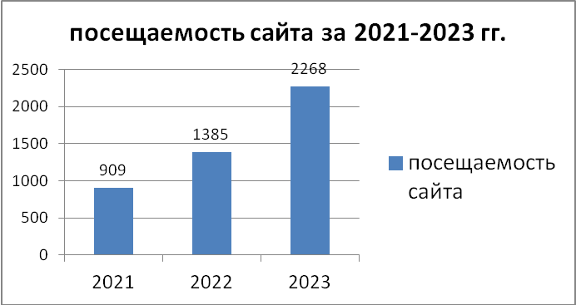

В отчетном периоде общее количество информации, представленной через сеть Интернет Центральной библиотекой — 303 ед. В том числе:
-в группе ВКонтакте МКУ «Оленекская ЦБС» — 172;
-на официальном сайте МКУ «Оленекская ЦБС» —109;
-на канале YouTube «Оленекская центральная библиотека» — 22.
Особое значение придавалось качественной стороне публикуемого контента. Для поддержания интереса к аккаунтам библиотеки, представлялась разнообразная, познавательная, уникальная информация. В основном — это информация о проводимых мероприятиях: текстовые и фотоотчеты, анонсы мероприятий. Была представлена информация по продвижению чтения и книги. В основном это информация о юбилейных датах книг, выставки, презентации новых поступлений. Размещалась информация краеведческого характера

Рекламно-информационная деятельность.

Информация о деятельности библиотеки размещается на сайтах МКУ « Оленекская ЦБС», Оленекская детская модельная библиотека, Вконтакте. Помесячный план мероприятий, новостные материалы о проводимых мероприятиях размещались на информационных стендах в центральной районной библиотеке.
За отчетный 2023 год 15 публикаций опубликовано в местной печати о деятельности библиотеки. Со стороны библиотеки активно освещают о работе библиотекари Иванова Е.В, Карпова М.Н., Белолюбская В.Х., Семенова Н.Д. Обзоры новых книг и поступлений ведется через радио, ватсапп и местную газету. Библиотекари активно участвуют во всех проводимых мероприятиях села, района. Сотрудники Петрова М.Г. Юшкевич. Ю.В., Иванова С.В. являются членами молодежного совета при администрации Оленекского района.

11. МЕТОДИЧЕСКАЯ РАБОТА

Методико-библиографический отдел Оленекской центральной районной библиотеки является методическим центром для библиотек муниципального казенного учреждения «Оленекская централизованная библиотечная система». Задачи методико -библиографического отдела: повышение качества информационно - библиографического сервиса на основе критериев оперативности, полноты и комфортности предоставления информации пользователям библиотеки; изучение, обобщение, внедрение передового библиотечного опыта; информационная поддержка мероприятий, реализуемых в соответствии с планом МКУ «ОЦБС»; оказание практической и методической помощи библиотекам филиалам; координация всей работы ЦБС в соответствии с планами деятельности отдела культуры; активизация деятельности библиотек в районных, краевых, всероссийских конкурсах; эффективно и комплексно использовать все ресурсы библиотеки в справочно-информационном обслуживании.
В течение года библиотекам была оказана практическая и методическая помощь. Главным библиотекарем Центральной районной библиотеки Екатериной Васильевной Ивановой были выпущены календари: – «Календарь знаменательных и памятных дат на 2023 год»; – «Календарь дат и событий по Оленекскому району на 2023 год». За отчётный период было совершено 2 выезда для оценки деятельности библиотек района, оказания им методической помощи по планированию и проведению анализа деятельности в работе. По результатам методических проверок составлены справки. Главным библиографом в течение года велась работа по редактированию и пополнению справочно-библиографического аппарата. Выполнялись справки по запросам читателей. Большое внимание было уделено повышению квалификации работников и обмену опытом. За 2023 год сотрудники муниципальных библиотек повышали свой профессиональный уровень на мероприятиях различного уровня и форм проведения. В 2023 году специалисты МКУ «ОЦБС» проходили профессиональную переподготовку: – профессиональная переподготовка. ФГБУ «Российская государственная библиотека» библиотекарь краеведческого отдела Карпова М.Н. ведущий библиотекарь Петрова М.Г; ФГБОУ ВО «Казанский государственный интитут культуры” ведущий технолог Иванова Сардана Вадимовна; АНО ДПО «Институт современного образования» ведущий библиотекарь Белолюбская В.Х.

Выводы, и задачи на 2024 год

Деятельность библиотек района в 2023 году показала, что сделаны определенные шаги в соответствии с требованиями Модельного стандарта. Стали больше внимания уделять работе с электронными ресурсами. Большое внимание в деятельности ЦБС было уделено творчеству писателей и поэтов-юбиляров. За отчётный период библиотеки ЦБС приняли участие во множестве акций, проектов, конкурсов общероссийского, краевого и районного уровней.
Важным событием 2023 года стала победа в национальном проекте «Культура» по созданию муниципальных модельных библиотек, победителем стала Харыялахская сельская библиотека МКУ « Оленекская централизованная библиотечная система» Оленекского района. Общий объём финансирования проекта составил 800 000 рублей, в конкурсном отборе на предоставление субсидии из государственного бюджета Республики Саха (Якутия) в рамках реализации регионального проекта «Создание условий для реализации творческого потенциала нации» национального проекта «Культура» на мероприятие «Государственная поддержка лучших сельских учреждений культуры», получила субсидию в размере 101010,11 рублей.
Отметим, знаковое событие в год наставника и педагога в РФ, Году труда в РС (Я) была присуждении первой именной премии отличника культуры СССР, ветерана библиотечного дела Христофорова Дарии Архиповны.
В 2024 году основной целью работы библиотек МКУ ОЦБС будет обеспечение всеобщего доступа пользователей к знаниям и информации, а также осуществление библиотечной деятельности, направленной на реализацию следующих задач:
– выполнение основных контрольных показателей работы;
– внедрение дистанционных форм работы и проектов (онлайн-мероприятия, видеообзоры книжных выставок);
– обеспечение доступного и качественного библиотечно-информационного обслуживания в традиционной и электронной форме;
– продвижение книги и чтения, помощь читателям в открытии для себя новой литературы и налаживании читательского общения;
– распространение среди населения историко-краеведческих знаний и информации;
– совершенствование и использование новых технологий, инновационных подходов в деятельности библиотек;
– повышение комфортности библиотечной среды, формирование положительного имиджа библиотек.
В 2024 году состоится прекрасное событие для жителей Оленекского эвенкийского национального района: Районная библиотека отмечает свой 85-летний юбилей со дня образования, Детская модельная районная библиотека 55-летний юбилей, Эйикская модельная сельская библиотека 65-летний юбилей, Жилиндинская,
Харыялахская сельские модельные библиотеки 70-летие, Централизованная библиотечная система 45-летие.
2024 год объявлен Годом семьи в РФ, Годом детства в РС(Я) эвенкийского языка в Оленекском эвенкийском национальном районе. План работы МКУ «Оленекская ЦБС» на 2024 год — большой и насыщенный.
Надеемся, что все основные задачи будут выполнены.
Исходя из анализа работы библиотеки за 2024 год, ставим следующие задачи: Стабильное выполнение основных контрольных показателей библиотек. Привлечение новых читателей. Реализовать все запланированные мероприятия. Принимать участие в районных, региональных, всероссийских конкурсах. Принимать участие в мероприятиях, повышения квалификации библиотечных специалистов по очной и дистанционной форме обучения.

Приложение

КАДРЫ ОЛЕНЕКСКОЙ ЦЕНТРАЛИЗОВАННОЙ БИБЛИОТЕЧНОЙ СИСТЕМЫ ПО СОСТОЯНИЮ НА 01.12.2023 г.
Библиотека | № | Ф.И.О. работника | Год рожд. | Образование | Какое учеб.  завед.  окончил | Год  принятия на работу | Должность, отдел  библ. филиал | Повыш  квалификации
Центральная  районная  библиотека | 1. | Николаева Екатерина Васильевна | 1972 | высшее | ЯККиИ 2007  АГИКИ 2013 г. | 1996 | директор
 | 2. | Артамонова Прасковья Алексеевна | 1988 | Среднее спец | ЯККиИ 2018 г.  АГИКИ |  | Гл. библиограф ОКиО | з/о АГИКИ
 | 3. | Иванова Екатерина Васильевна | 1969 | Ср.спец. | Ростов на Дону | 2014 | Гл. библиотекарь
 | 4. | Карпова Мария Николаевна | 1970 | высшее | АГИКИ | 2014 | Ведущий библиотекарь отд. обслуживания | ФГБУ «Российская государственная библиотека»
 | 5. | Семенова Наталья Денисовна | 1956 | высшее | Лениград. Институт культуры | 2021 | Ведущий библиограф ОКиО
 | 6 | Иванова Сардана Вадимовна | 1989 | высшее |  | 2020 | Ведущий технолог | ФГБОУ ВО «Казанский государственный интитут культуры”
 | 7 | Корякина Ирина Алексеевна | 1986 | Ср.спец | ЯККиИ | 2013 | Библиотекарь отд. обслуживания
 | 8 | Гаврильева Валентина Саввична | 1953 | высшее |  | 2017 | Библиотекарь отд. обслуживания
Детская районная модельная библиотека | 9 | Петрова Марианна Геннадьевна | 1989 | Ср.спец | ЯККиИ  .  АГИКИ | 2010 | Ведущий библиотекарь ДРМБ | з/о АГИКИ  ФГБУ «Российская государственная библиотека»
 | 10 | Юшкевич Юрий Вячеславович | 2001 | Ср.спец | ЯККиИ .  АГИКИ | 2017 | Библиотекарь отд. Обслуживания ДРМБ | з/о АГИКИ
Филиал №2  Харьялахская сельская библиотека | 12 | Белолюбская Василиса Христофоровна | 1964 | высшее | ЯГУ | 2016 | Гл. библиотекарь ХСБ | АНО ДПО «Институт современного образования»
Филиал №3  Эйикская сельская модельная библиотека | 13 | Степанова Варвара Петровна | 1967 | высшее | СФВУ | 2007 | Гл. библиотекарь ЭСМБ
Технич. работники | 14 | Кириллова Саина Николаевна | 1991 | Ср.спец | ЯККиИ | 2020 | Уборщик произв. Помещения ЦБ
 |  | Николаева Айсаана Владимировна 0,5 | 1996 | Ср.общее |  | 2023 | Уборщик произв. Помещения ДРМБ

Фото приложение

Совместно с Администрацией МР "Оленекский эвенкийский национальный район" проведен информационный час среди молодежи по блокаде Ленинграда
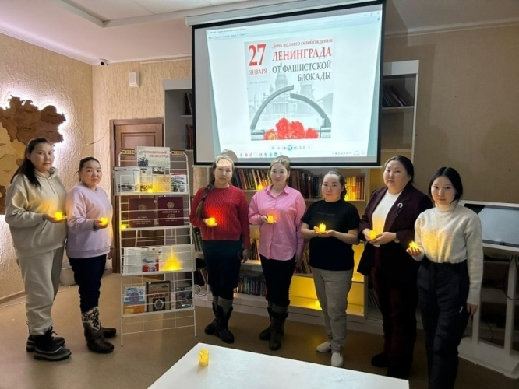

Урок памяти посвященный к 80 -летию со дня окончания Сталинградской битвы "200 дней - 200 ночей" и интеллектуальная игра-викторина «По следам Сталинградской битвы» с участием учащихся 7 - 9 классов МБОУ "Оленекская средняя школа" им. Х.М.Николаева.

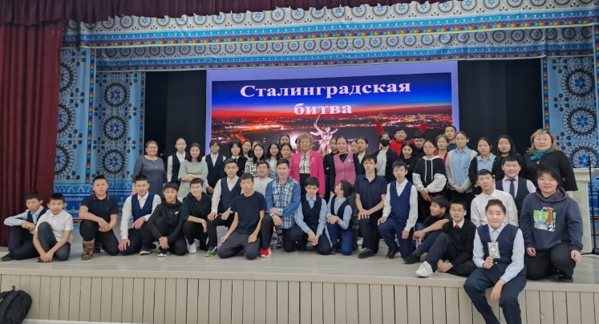
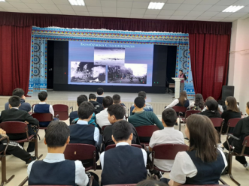

Для учеников 10 класса был проведен информационный час по Пушкинской карте. У некоторых ребят уже были установлены виртуальные карты через портал "Госуслуг".
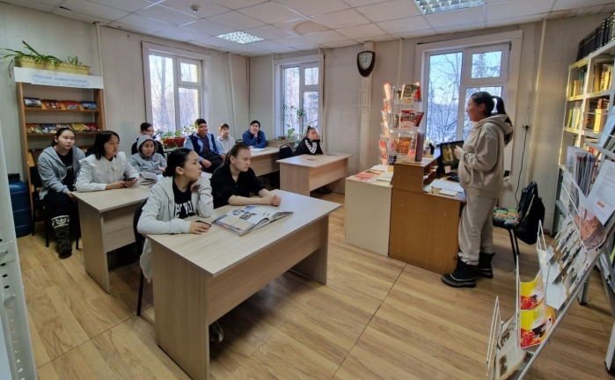

Всероссийская акция «Библионочь-2023», которая прошла под единым девизом «Читаем вместе» в рамках Года педагога и наставника в России.

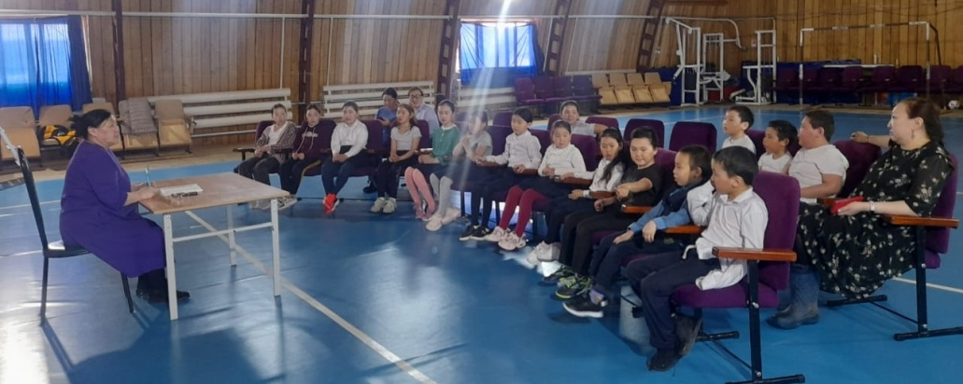
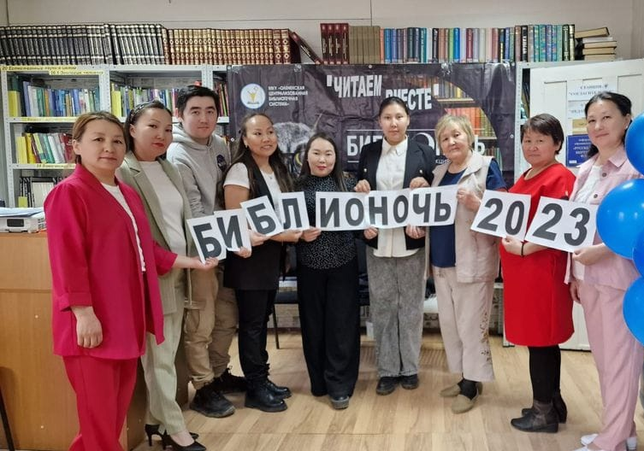

Пушкинский день в России
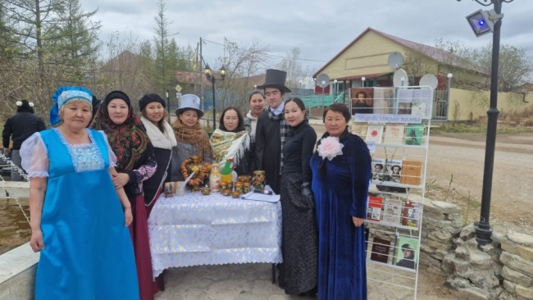

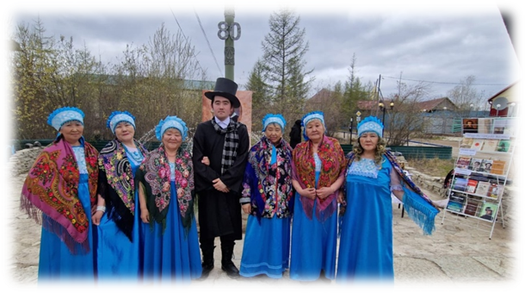

Работниками библиотеки были проведены конкурсы:
1. "Ыһыаҕым саргылаах таҥаһа" среди микрорайонов Оленекского наслега;
2. Чтецов "Хоһоон хонуута" среди микрорайонов Оленекского наслега;
3. Стихотворений местных авторов "Ааҕар балаҕан" среди пользователей библиотеки.

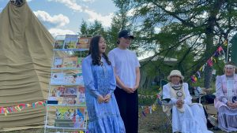
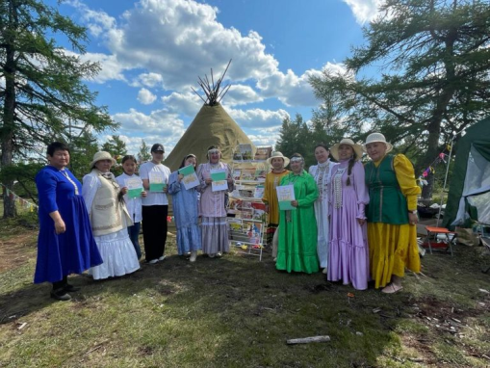

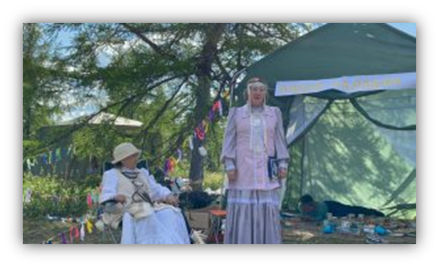

Открытие модельной библиотеки в рамках реализации нацпроекта «Культура»

Харьялахская сельская библиотека
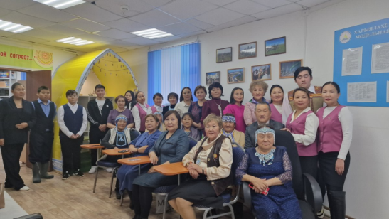
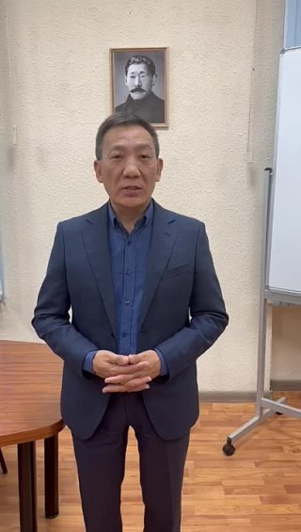

Конкурс среди кулинаров

«Күн төгүрүк алаадьыта»
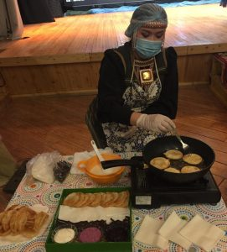

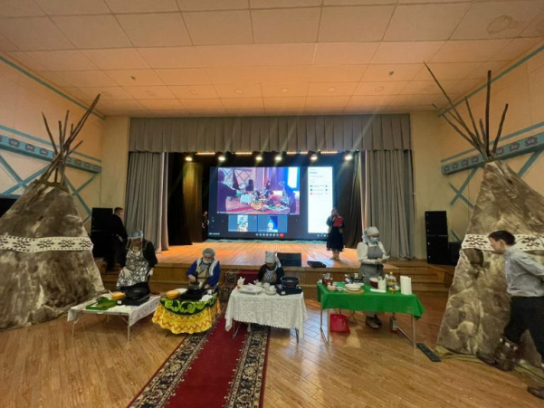

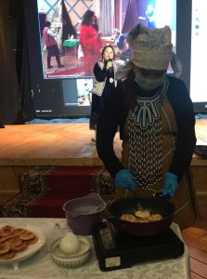
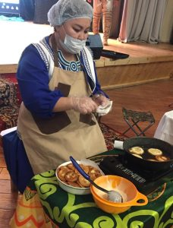

Презентация книги М.Н. Семенова - Амака
«Кун аннын кундулэрэ»

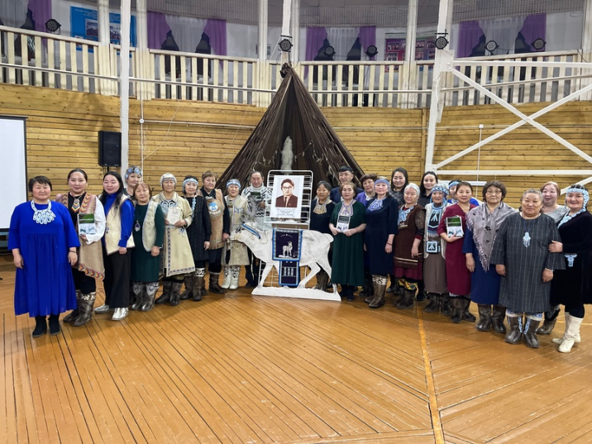

Интерактивная игра «Знатоки 2023»

Среди трудовых коллективов
